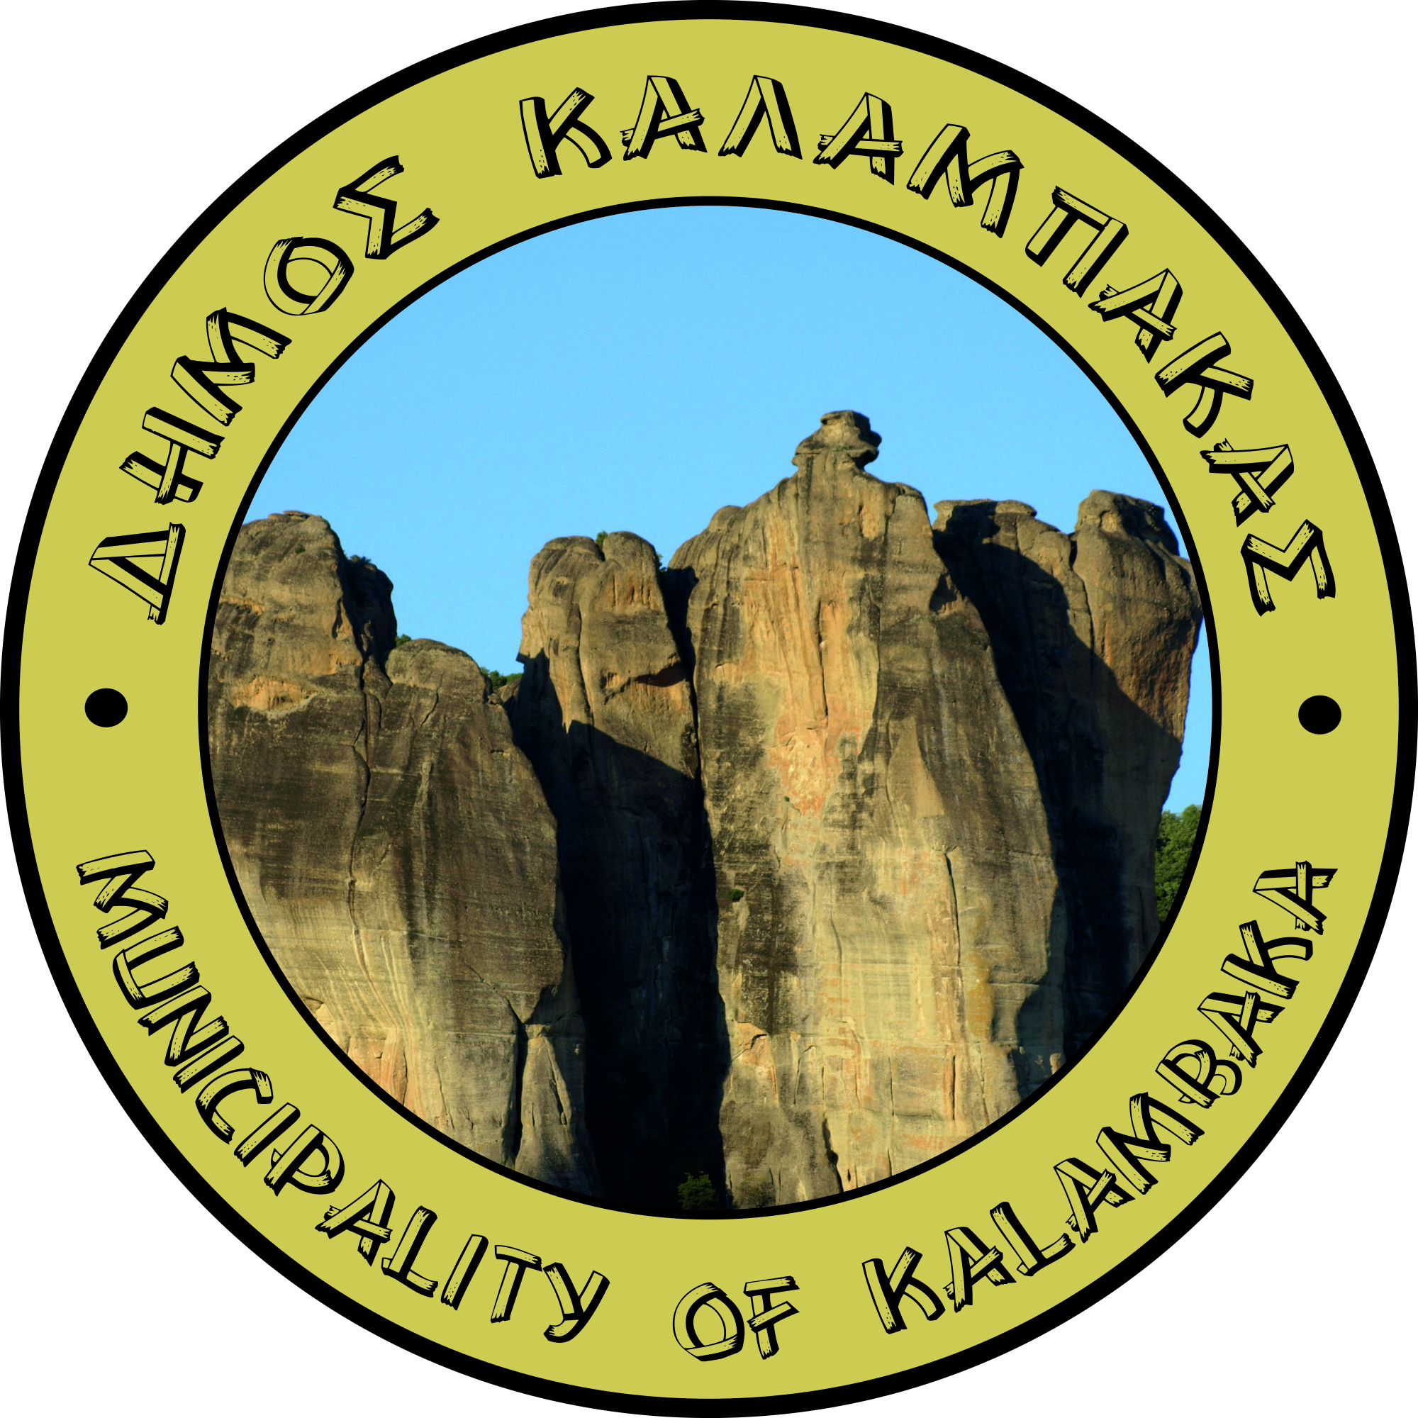
ΔΗΜΟΣ ΚΑΛΑΜΠΑΚΑΣ
Ο.Π.Ε.Τ.Α.Κ.

ΑΝΑΚΟΙΝΩΣΗ
Ο Ο.Π.Ε.Τ.Α.Κ και το Γραφείο Πολιτισμού πρόκειται να συντάξουν πρόγραμμα με όλες τις εορταστικές εκδηλώσεις που θα πραγματοποιηθούν στο Δήμο Καλαμπάκας την περίοδο των Χριστουγέννων και της Πρωτοχρονιάς.
Για το λόγο αυτό καλούν όλους τους φορείς, τους συλλόγους , καθώς και ατομικές ή συλλογικές πρωτοβουλίες, να καταθέσουν προτάσεις στο Γραφείο της Αντιδημάρχου Πολιτισμού κ. Λίλας Μπαντέκα - Νάνη μέχρι την 25^{η} Νοεμβρίου 2014, προκειμένου να συμπεριληφθούν στο πρόγραμμα.
Μετά την επεξεργασία των προτάσεων από τον Πολιτιστικό Φορέα, θα ενημερωθούν έγκαιρα οι ενδιαφερόμενοι.
Πληροφορίες στο τηλέφωνο 2432350204
Η ΑΝΤΙΔΗΜΑΡΧΟΣ ΠΟΛΙΤΙΣΜΟΥ ΔΗΜΟΥ ΚΑΛΑΜΠΑΚΑΣ
ΛΙΛΑ ΜΠΑΝΤΕΚΑ - ΝΑΝΗ
ΣΤΟΙΧΕΙΑ
ΕΠΩΝΥΜΙΑ ΣΥΛΛΟΓΟΥ - ΦΟΡΕΑ
ΕΔΡΑ ΣΥΛΛΟΓΟΥ - ΦΟΡΕΑ
ΟΝΟΜΑΤΕΠΩΝΥΜΟ ΠΡΟΕΔΡΟΥ
ΟΝΟΜΑΤΕΠΩΝΥΜΟ ΥΠΕΥΘΥΝΟΥ
ΤΗΛ. ΕΠΙΚΟΙΝΩΝΙΑΣ ΣΤΑΘΕΡΟ
ΤΗΛ. ΕΠΙΚΟΙΝΩΝΙΑΣ ΚΙΝΗΤΟ
ΠΕΡΙΓΡΑΦΗ ΤΗΣ ΠΡΟΤΕΙΝΟΜΕΝΗΣ ΔΡΑΣΗΣ

Ο/Η ΥΠΕΥΘΥΝΟΣ
………………………………………………..
( ονοματεπώνυμο – υπογραφή )

